网站导航栏使用说明
各位老师：
我院旧网站系统升级时为了保证可以达到更好的效果，采用了较新技术开发的网站站群系统，同时由于开发技术较新，对老版本的或老内核的浏览器支持不佳，从而导致部分浏览器浏览网站时导航栏不可用，现将可以正常使用导航栏的浏览器做简单说明。
- 导航栏问题表现
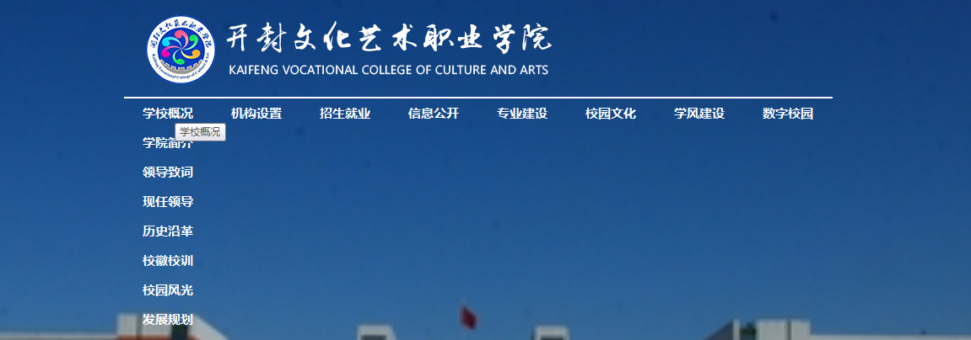
如上图所示，当部分浏览器点击网站首页导航栏时，无法通过下滑鼠标正常点击下面的子栏目。
- 导航栏功能正常的浏览器
- 谷歌浏览器Chrome
- 火狐浏览器 Firefox
3、欧朋浏览器 Opera
- 导航栏可能出现问题的浏览器
1、所有IE浏览器
2、360浏览器的兼容模式
- 搜狗浏览器的兼容模式
- 部分浏览器解决方法
1、360浏览器，请讲浏览器模式由兼容模式改为急速模式
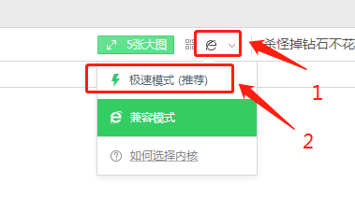

- 点击地址栏右侧的”e”图标
- 点击弹出列表中的“极速模式（推荐）”
即可将浏览器工作模式设置为极速模式，从而正常使用网站导航栏
2、搜狗浏览器
1）点击地址栏右侧的”e”图标

2）确认出现闪电图标

即可将浏览器工作模式设置为极速模式，从而正常使用网站导航栏。

浏览器问题我们会后续推出解决方案！

现代教育技术中心
2020年3月23日

